ΤΟ ΓΡΑ.ΣΕΠ (Γραφείο Συμβουλευτικής & Επαγγελματικού Προσανατολισμού)
ΠΕΙΡΑΜ. ΓΥΜΝΑΣΙΟΥ & Γ. ΛΥΚΕΙΟΥ Ν. ΣΜΥΡΝΗΣ
http://grasep.evsch.sch.gr

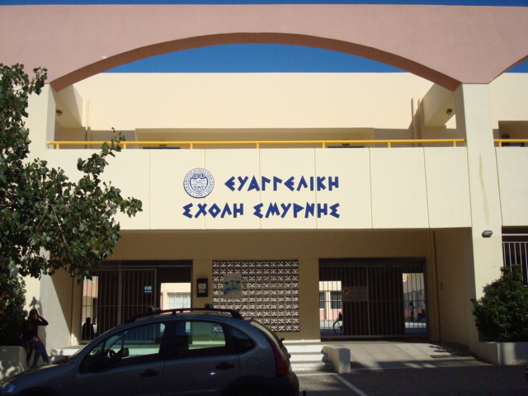

Υπό την αιγίδα της Δ΄ Δ/νσης Β/θμιας Εκπ/σης Αθήνας, την υποστήριξη του ΚΕΣΥΠ Καλλιθέας
και τη στήριξη
των Δήμων Ν. Σμύρνης και Π. Φαλήρου

Διοργανώνει σεμινάριο

Με γενική θεματική:

Στο σεμινάριο αυτό, ειδικοί επιστήμονες, ενημερώνουν και υποστηρίζουν γονείς σημερινών και μελλοντικών εφήβων, προκειμένου να βοηθήσουν τα παιδιά τους να ξεπεράσουν προβλήματα που ανακύπτουν στην κρίσιμη φάση της εφηβείας και να πάρουν σωστές αποφάσεις για σπουδές και επάγγελμα, στις παρακάτω ημερομηνίες και επιμέρους θεματικές ενότητες:

 | Ημερ/νία | Επιμέρους θεματικές ενότητες | Εισηγητές
A΄ Κύκλος: Εφηβεία
1 | Δευτέρα  28/2/2011 | Η εφηβεία και τα προβλήματά της | Γ. Κλεφτάρας  Αν. Καθηγ. Ψυχολογίας Παν/μίου Θεσσαλίας | Ν. Δεμερτζής  Υπ. ΓραΣΕΠ
2 | Τετάρτη  9/3 | Γονείς – έφηβοι και σχολείο  (Από τις συγκρούσεις στη συνεργασία) | Κ. Κανελλέα  Παιδοψυχίατρος | Ν. Δεμερτζής  Υπ. ΓραΣΕΠ
3 | Δευτέρα  14/3 | Ο έφηβος αναζητά την ταυτότητά του…  Ο ρόλος των γονέων | Κ. Βάμβουρα  Κοιν. Λειτουργός - Υπεύθ. ΚΕΣΥΠ Καλλιθέας | Ν. Δεμερτζής  Υπ. ΓραΣΕΠ
Β΄ Κύκλος: Επαγγελματικός Προσανατολισμός
4 | Δευτέρα  21/3 | Ο έφηβος επιλέγει το επάγγελμά του…  Ο ρόλος των γονέων | Φ. Κατσαμπούρη  Σύμβουλ. Σταδιοδρομίας- ΣΕΠ Παν. Αθήνας | Ν. Δεμερτζής  Υπ. ΓραΣΕΠ
5 | Δευτέρα  28/3 | Επαγγέλματα του μέλλοντος, σε μια διαρκώς μεταβαλλόμενη αγορά εργασίας | Θ. Κατσανέβας  Καθ. Οικονομικής εργασίας Παν. Πειραιά | Ν. Δεμερτζής  Υπ. ΓραΣΕΠ
Ημερίδα στο Ευγενίδειο Ίδρυμα
6 | Δευτέρα 4/4 | Θέμα ημερίδας: «Ο Επαγγελματικός Προσανατολισμός μπορεί να βοηθήσει τον έφηβο, την εποχή της κρίσης;» | Δ. Αναγνωστόπουλος  Επ. Καθ. Παιδοψυχιατρικής Πανεπ. Αθηνών  Φ. Βλαχάκη  Σύμβουλος Σταδιοδρομίας – Διευθ. ΕΚΕΠ | Ν. Δεμερτζής  Υπ. ΓραΣΕΠ

Στην αίθουσα εκδηλώσεων της Ευαγγελικής Σχολής
Λέσβου 4 & Αγ. Σοφίας, Ν. Σμύρνη, Ώρα 18:30 - 21:00

Ημερίδα 4/4/2011: Αμφιθέατρο Ευγενίδειου Ιδρύματος (Πλανητάριο)

Πληροφορίες στο τηλέφωνο : 210 9330177 & 6977251668

Διοργάνωση και συντονισμός του σεμιναρίου: Νίκος Α. Δεμερτζής
Καθηγητής – Σύμβουλος Επαγγελματικού Προσανατολισμού

Στους συμμετέχοντες θα χορηγηθεί βεβαίωση παρακολούθησης

